 | Name: | Klasse: | Datum: |  | KV 1

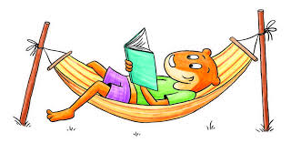  Mein Ferienbuch  aufgeschrieben von | Ich bin mit meinen Eltern …
Ganz toll fand ich … | Besonders schön …

 | Name: |  | Klasse: |  | Datum: |  | KV 2
 |  | Einmal war ich … |  | Aus dem Urlaub habe ich …
 |  | Einmal durfte ich … |  | Zusammen mit …

 | Name: |  | Klasse: |  | Datum: |  | KV 3
 |  | Ich hatte viel Spaß … |  | Leider …
 |  | Mitten in den Ferien … |  | Die Ferien waren …

 | Name: |  | Klasse: |  | Datum: |  | KV 4
 |  | Die Ferien waren zu kurz, … |  | Ich freue mich auf die Schule, …
 |  | Das beste in den Ferien war … |  | Ich erinnere mich …

 | Name: |  | Klasse: |  | Datum: |  | KV 5
 |  | … |  | …
 |  | … |  | …

 | Name: |  | Klasse: |  | Datum: |  | KV 6
 |  | … |  | …
 |  | … |  | …

 | Name: |  | Klasse: |  | Datum: |  | KV 7
 |  | … |  | …
 |  | … |  | …

